
滨江小三班
2024/3/26
天气：晴

”
01入园情况

入园情况：今天来了20位小朋友，朱瑾瑜、沈懿心、朱子贝3位小朋友请了病假。
情绪管理：杨皓宇、刘子文、陶子沐、黄沐尔、苏言哲、陈硕、赵中熠、刘欣远、朱梓宸、赵嘉玥、谢嘉赟、张轩齐、丁依沐、印梦瑶、李芊烨、于朗、李艺可、晁乐怡、樊予诺、张昱安等小朋友能够开开心心入园！杨皓宇、刘子文、陶子沐、黄沐尔、苏言哲、陈硕、赵中熠、刘欣远、朱梓宸、赵嘉玥、谢嘉赟、丁依沐、印梦瑶、李芊烨、于朗、李艺可、晁乐怡、樊予诺、张昱安等小朋友能主动和老师、同伴打招呼。
02户外活动
活动内容：快乐骑小车
活动区域：跑道区
活动照片：
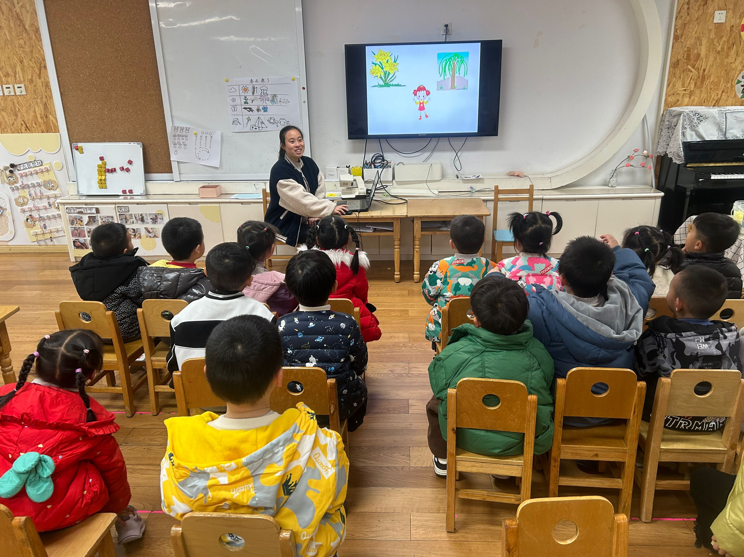
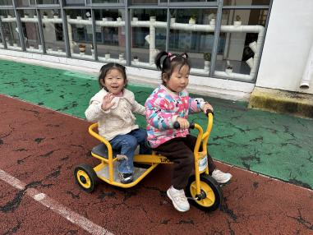
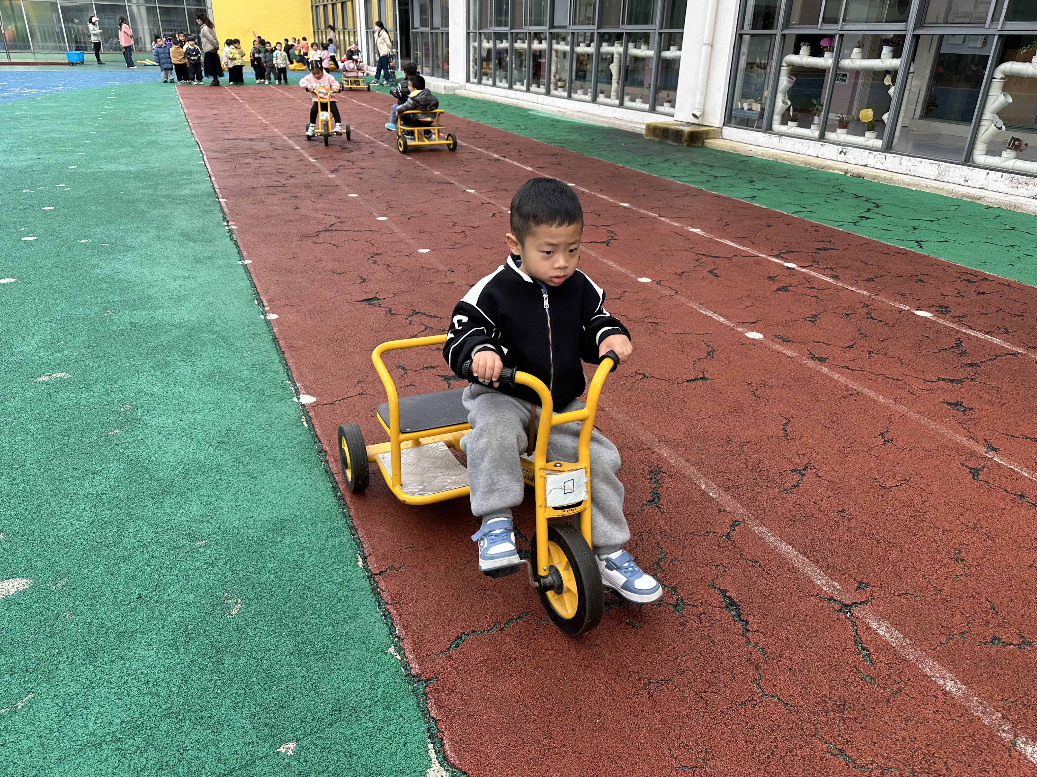
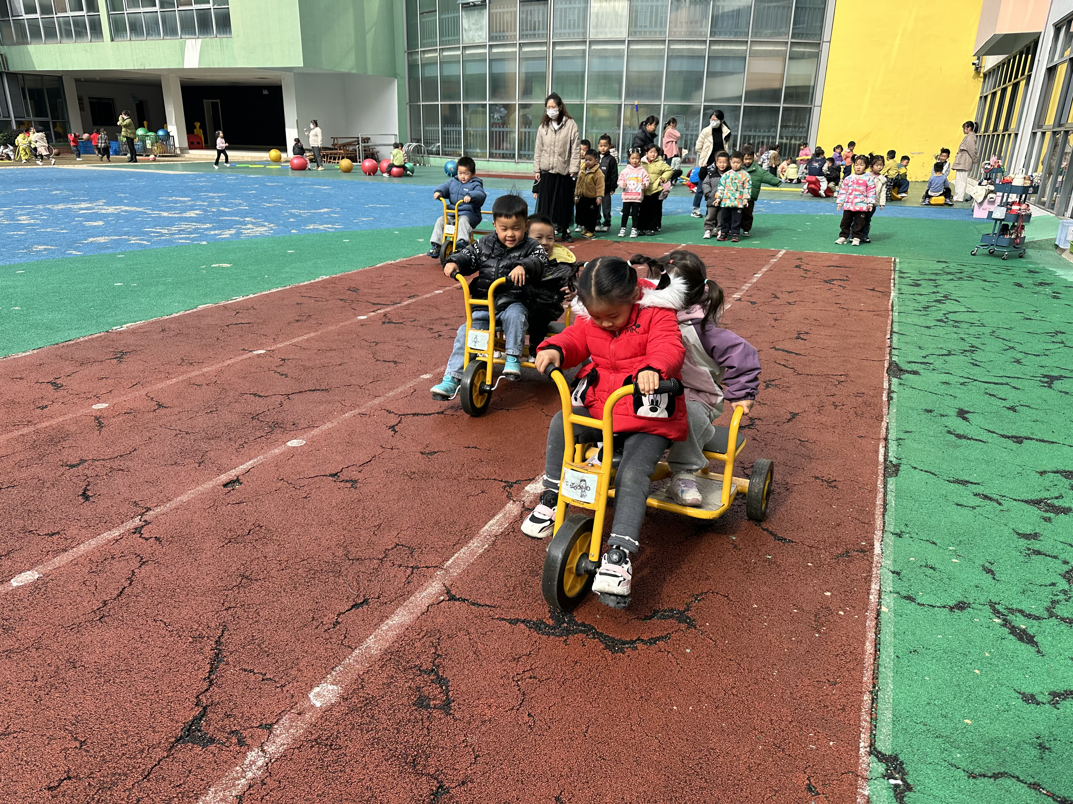
03集体活动
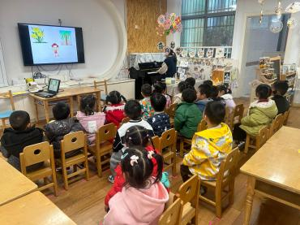
活动名称：音乐《春天》
活动介绍：歌曲《春天》是一首欢快活泼，富有朝气的儿童歌曲。歌曲用欢快的情绪，清新的词句，描绘了春天来临，大自然一片生机勃勃的景象，同时也从一个儿童天真烂漫的视角出发，对春天大自然的形象展开了充分的想象和联想，充满了童趣。歌曲中运用了连续的八分音符节奏及休止更表达了春天万物苏醒的高兴、愉快的心情。
04生活活动
用餐情况
晨点：牛奶、三鲜蒸饺。
午餐：燕麦饭、红烧翅中、大蒜平菇炒鸡蛋、翡翠银鱼羹。
水果：哈密瓜、樱桃番茄。
午点：青菜花生咸粥。
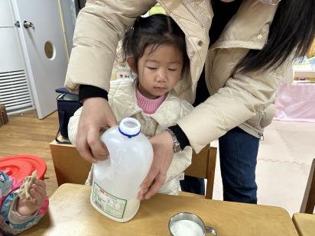
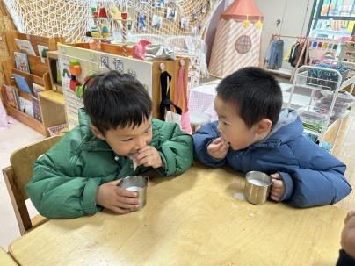
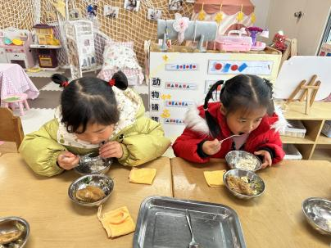

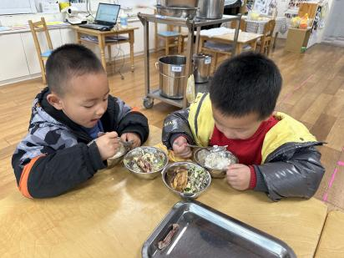
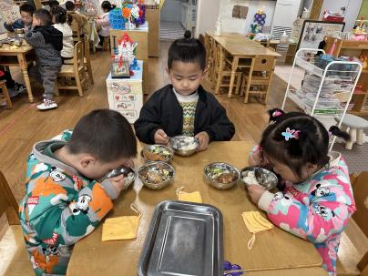
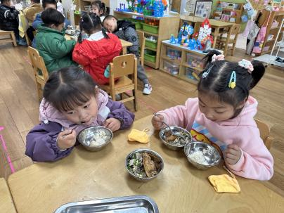

3.26午餐情况
姓名 | 光盘小达人 | 桌面整洁 | 握勺姿势 | 姓名 | 光盘小达人 | 桌面整洁 | 握勺姿势
杨皓宇 | ○ | ○ | ○ | 陶子沐 | ○ | ○ | ○
刘子文 | ○ | ○ | ○ | 苏言哲 | ○ | ○ | ○
沈懿心 | 请假 |  |  | 张轩齐 | ○ | △ | △
陈硕 | ○ | △ | ○ | 樊予诺 | ○ | ○ | ○
朱瑾瑜 | 请假 |  |  | 丁依沐 | ○ | ○ | ○
刘欣远 | ○ | ○ | △ | 李艺可 | ○ | ○ | ○
朱梓宸 | ○ | ○ | △ | 印梦瑶 | ○ | ○ | ○
赵中熠 | ○ | ○ | △ | 朱子贝 | 请假
于朗 | ○ | ○ | ○ | 李芊烨 | △ | ○ | ○
张昱安 | ○ | ○ | ○ | 黄沐尔 | ○ | ○ | ○
赵嘉玥 | ○ | ○ | ○ | 晁乐怡 | ○ | ○ | ○
谢嘉赟 | ○ | ○ | ○
（注：○做到了，△再加油）
午睡情况
所有小朋友都能够在13:00前自主入睡，如杨皓宇、刘子文、陶子沐、黄沐尔、苏言哲、陈硕、赵中熠、刘欣远、朱梓宸、赵嘉玥、谢嘉赟、张轩齐、丁依沐、印梦瑶、于朗、李艺可、晁乐怡、樊予诺、张昱安等。
自理能力
杨皓宇、刘子文、陶子沐、黄沐尔、苏言哲、陈硕、赵中熠、刘欣远、朱梓宸、赵嘉玥、谢嘉赟、张轩齐、丁依沐、印梦瑶、于朗、李艺可、晁乐怡、樊予诺、张昱安能根据冷热穿脱衣物，并将衣服正确地用衣架挂起来，并能够与小朋友互相帮助脱衣服。

